Муниципальное бюджетное дошкольное образовательное учреждение
МБДОУ «ЦРР – детский сад №2»

Конспект заседания Семейного клуба
«Скоморошек»
Блок «Круглый стол»
Тема: «Почему быть воспитанным - хорошо»

Воспитатель:
Иванова Елена Алексеевна

г. Рязань, 2022-2023 г.
Цель: взаимодействие педагога, родителей, детей на заседании семейного клуба и объединение всех участников в единую команду для согласованных действий, учитывая знания, умения, навыки, индивидуальные особенности каждого ребёнка в воспитании их культуры поведения.
Задачи:
Продолжать формировать навыки культуры поведения у детей старшего дошкольного возраста.
Расширять знания и представления детей, взрослых (родителей) о традициях русского народа и народов других стран.
Учить детей видеть и замечать не только свои недостатки в поведении, но и чужие. Уметь их исправлять.
Воспитывать любовь и уважительное отношение к близким и сверстникам.
Оборудование и материал: 5 столов, стулья по количеству детей и взрослых, магнитная доска – мольберт, магниты, указка, мороженое из картона , 4 конверта с дидактической игрой «Этикет. Школа изящных манер. Культура поведения» на каждого ребенка, 8 тарелочек, 8 шт. ножниц и наклейки для украшений конвертов.
Презентация «Как люди разных стран приветствуют друг друга », 2 видеозаписи фильмов: «Антракт», «Зоопарк».
1.Вступительное слово. «Почему быть воспитанным - хорошо».
Воспитатель: -Существуют правила поведения в обществе (есть правила за столом, в гостях, на улице, в театре). Правила эти нужны для того, чтобы человек мог жить среди людей так, как он считает нужным (или почти так), и не мешать при этом другим.
Живя в обществе, каждый человек постоянно контролирует свои стремления, желания, потребности. Ему приходится подчинять свои интересы интересам общества.
И тот, кто умеет это делать, считается человеком с хорошими манерами.
И сейчас мы узнаем, насколько мы вежливы и воспитаны.
2.Волшебное слово «Здравствуйте». Язык жестов.
Воспитатель: -Давайте сначала поздороваемся и пожелаем друг другу здоровья.
(Дети и взрослые здороваются).
Воспитатель: -У каждого слова есть своя тайна, это история его происхождения. Я сейчас приоткрою эту тайну и расскажу, когда появилось слово «здравствуйте».
Рассказ воспитателя: -В очень далёкие времена у древних людей не было слова «здравствуйте». Но однажды они заболели и никак не могли выздороветь, и тот, кто у них был вместо врача (потому что настоящих врачей тогда тоже не было), сказал им: «Вы болеете оттого, что не желаете друг другу здоровья. Разве может быть здоровым человек, если ему никто не желает здоровья?». Пещерные люди призадумались и решили говорить при встрече друг другу слово «Здравствуйте» - это значит: будьте здоровы.
«Здравствуйте», - сказали они друг другу и сразу почувствовали себя лучше. С тех пор люди здороваются.
Вот поэтому говорят, что слово « здравствуйте»- это волшебное слово.
21 ноября Всемирный день приветствия.
И люди в разных странах приветствуют друг друга не только словом, но и языком жестов.
Воспитатель предлагает посмотреть презентацию «Как люди разных стран приветствуют друг друга» и повторить эти приветствия.
Показ презентации. Дети и родители повторяют приветствия, глядя на экран.
Презентация: «Как люди разных стран приветствуют друг друга».
Россия – дружеское рукопожатие.
Таиланд – в Таиланде при встрече люди говорят друг другу «вай», прикладывая сложенные вместе ладони к голове и груди.
Полинезия – жители Полинезии трутся носами и гладят друг друга по спине.
Арабские страны – в арабских странах люди прикладывают руку к груди и говорят: «Ассалам алейкум» - это значит, что тебе от всего сердца желают мира.
Тибет – если ты увидел тибетца, немедленно покажи ему язык. Так ты докажешь, что ты человек, а не дьявол, у которого, как считают в Тибете зелёный язык.
Япония – два человека при встрече кланяются друг другу в пояс.
Китай – китайцы, встречая друг друга, пожимают руки сами себе.
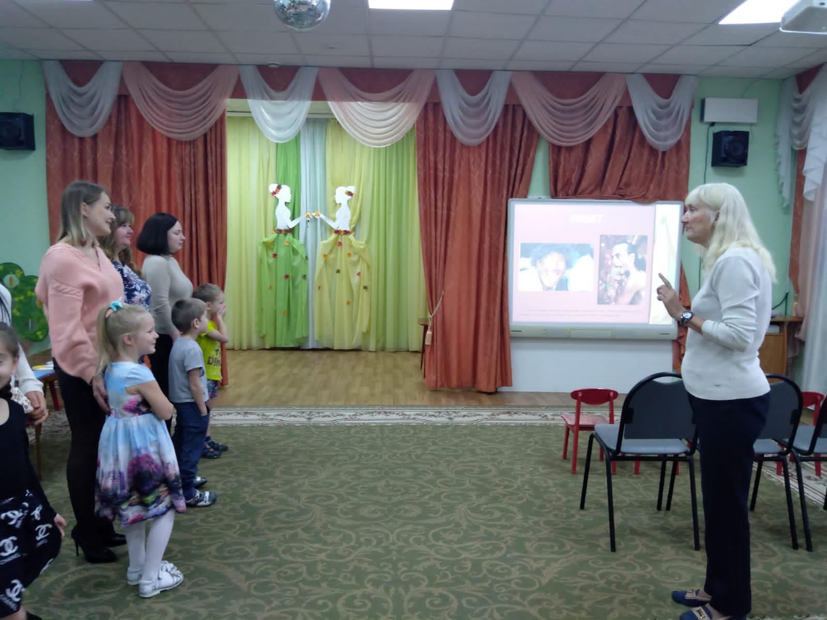
Воспитатель: -В какой бы стране мы не жили, как бы не отличались наши традиции в культуре общения, при встрече первое и самое главное – ПРИВЕТСТВИЕ.
(Дети и родители присаживаются за столы).
3.Дидактическая игра «Доскажи словечко».
Воспитатель: -А сейчас предлагаю поиграть в дидактическую игру «Доскажи словечко». Правила игры: Я буду читать начало фразы, а вы должны закончить эту фразу вежливым словом.
-Растает даже ледяная глыба от слова теплого...( спасибо).
-Зазеленеет старый пень, когда услышит ...( добрый день).
-Мальчик вежливый и развитый говорит при встрече...( здравствуйте).
-Когда нас бранят за шалости, мы говорим извините...( пожалуйста).
-И России, и в Дании на прощание говорят ...( до свидания).
Воспитатель: Молодцы, все правильно.
4.Ситуации – сценки.
Воспитатель: -Предлагаю разыграть простые ситуации, которые покажут воспитанные вы дети или нет...
Ситуация первая: 2 мальчика хотят войти в дверь. Если они попытаются войти одновременно... что произойдет?
(Ответ детей... Столкновение). Что нужно сделать?... (Ответ детей…Один Мальчик пропускает другого вперёд. Мальчик благодарит его за это).
Девочка и мальчик хотят войти в дверь. Что нужно сделать?
(Ответ детей... Мальчик должен пропустить девочку вперёд и по возможности придержать дверь. Девочка благодарит его за это).
Мама и мальчик хотят войти в дверь. Ситуация повторяется как с девочкой.
Воспитатель: -Молодцы.
Ситуация вторая, совершенно другая. -Дети, вам всем одновременно нужно купить мороженое. Я буду продавцом. Мороженое продаю я одна, а вас, желающих купить много... Как поступить?
(Ответы детей... Если все ринутся к продавцу одновременно, и если продавец не сможет обслужить всех сразу, то возникнет давка. Нужно детям встать в очередь. Тот, кто пришел раньше, делает покупку первым, а кто позже – ожидает.
Мороженое можно купить, используя вежливые слова. Мороженое можно купить не только себе, но и маме.
Ребята, вы знаете, что эта ситуация могла бы закончится по - другому, а как? Давайте посмотрим.
5.Приглашаю всех в кинозал посмотреть журнал «Ералаш».
Первый сюжет «Антракт».
Второй сюжет «Зоопарк».
(Обсуждение сюжета детьми и взрослыми).
Третий сюжет «Случай на детской площадке» (Проблемная ситуация).
Воспитатель рассказывает сюжет: -На детской площадке гуляют: мальчик с мамой и девочка с бабушкой. Мальчику 5 лет, девочке 2,5 года. У мальчика в коробочке много разноцветных мелков и он ими рисует на асфальте. Маленькая девочка подошла к мальчику и попросила мелок. Мальчик не дал ей, не хочет делиться. Как быть? Что делать? Как решить эту конфликтную ситуацию?
(Обсуждение ситуации мамами и детьми)
6.Воспитатель: -У меня для вас сюрприз. Нужно вернуться и присесть за столы. Предлагаю поиграть в дидактическую игру «Этикет. Школа изящных манер. Культура поведения».
У вас на столах лежат конверты. В конвертах лежат карточки с изображением различных сюжетов поведения в общественных местах. Достаньте по одной верхней карточке. Рассмотрите внимательно и обсудите, что не так, как нельзя вести себя в общественных местах.
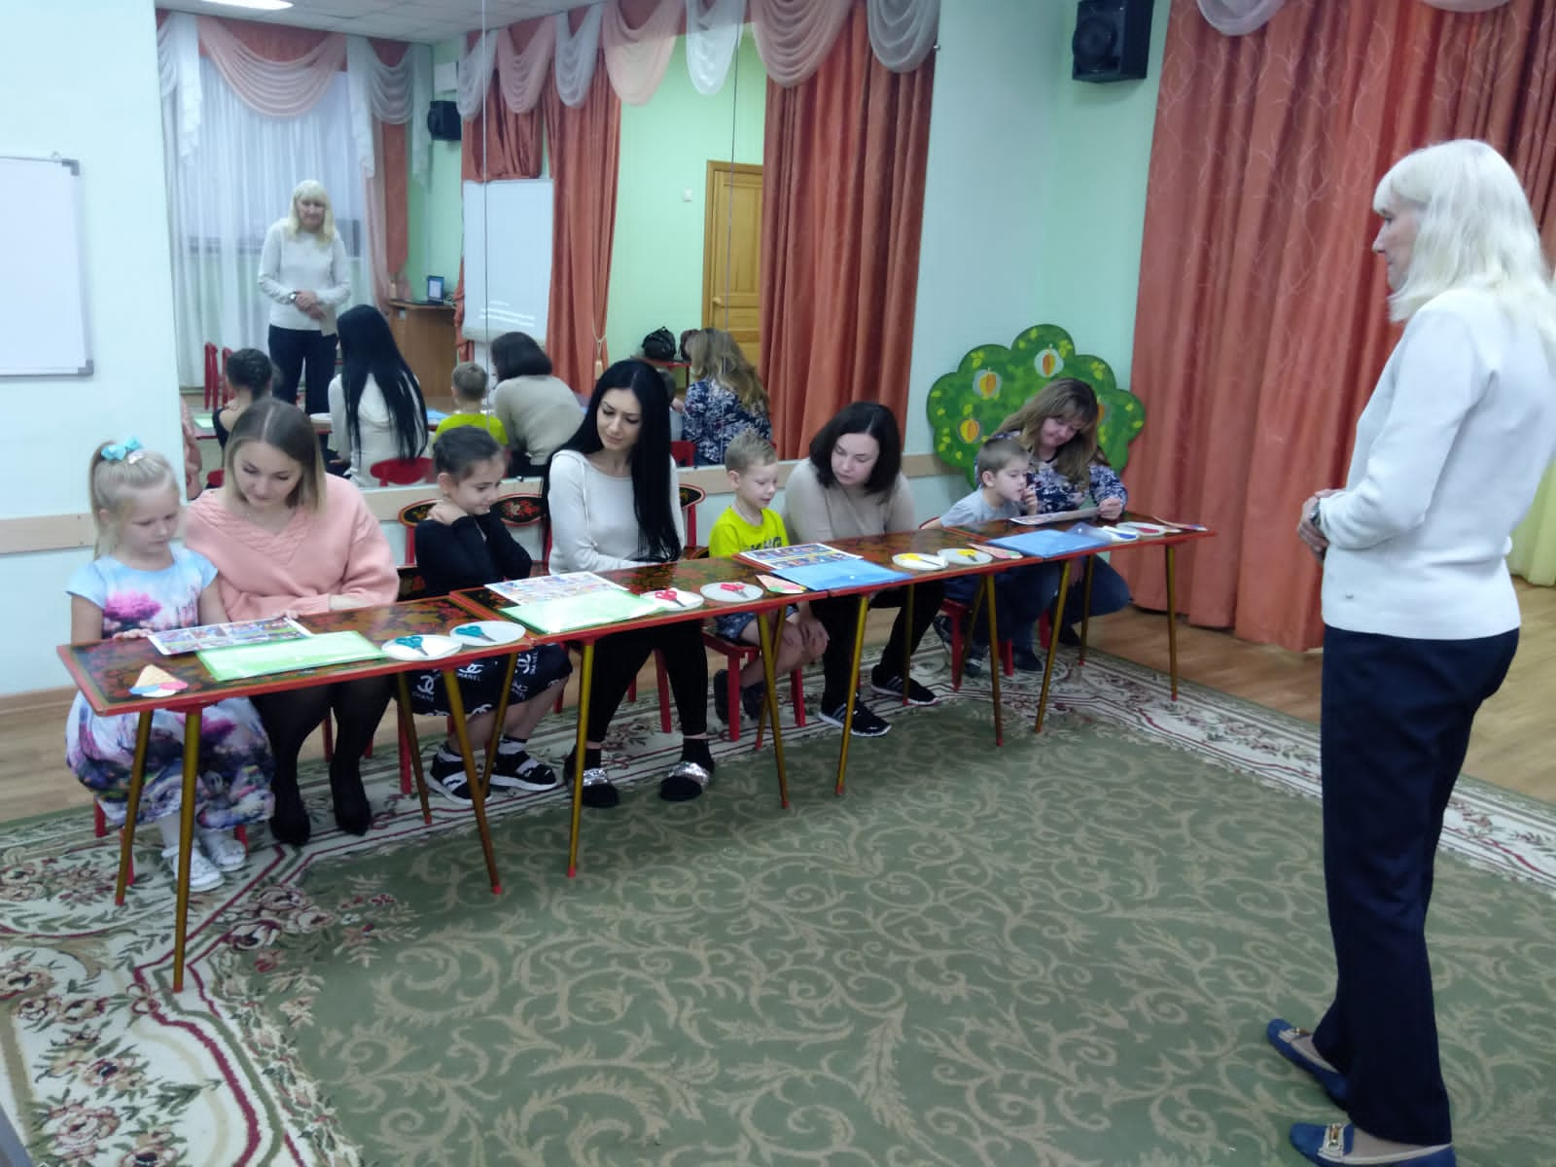
Игра командная, в команде – ребёнок и взрослый, ошибки находят вместе, отвечают вдвоем.
(Карточки располагают на магнитной доске и по очереди выходят ребёнок и взрослый (парой) и рассказывают, что изображено на карточке и какие ошибки допущены).
7.Воспитатель: -Все справились с этим заданием. А теперь – самое приятное.
Нужно разрезать эту карточку на отдельные фрагменты по пунктирным линиям и положить в конверт. (Ножницы на столе).
А ещё на тарелочках лежат красивые наклейки. Ими можно украсить конверт.
Но сначала давайте подготовим, разомнем пальчики и сделаем пальчиковую гимнастику.
8.Пальчиковая гимнастика: Сидит белка на тележке - продает она орешке.
Лисе – два, зайке – два, кошке – два, мышке – два-
Всем дала.
-А что сказали звери белке за орешки…( спасибо).
-А, сейчас, пожалуйста, приступайте к работе.
9.Совместная работа детей и родителей (командная) «Укрась конверт».
Воспитатель: - Замечательно у всех получилось, а главное от души. Все постарались. А давайте сделаем друг другу приятное. Я дарю вам эти конверты с играми, при условии – вы должны обменяться ими. Мальчики с мальчиками. Девочки с девочками.
И когда вы будете дома играть в эту игру, то обязательно вспомните нашу встречу, которая была тёплой и душевной. Ценность встречи – это наше общение. Я благодарю всех и взрослых и детей за сегодняшнюю встречу и надеюсь, что вам она понравилась.

Список использованной литературы:

- Лыкова И.А., Шипунова В.А. Азбука безопасного общения и поведения: учебно – методическое пособие для реализации парциальной образовательной программы «Мир без опасности». – М.: Издательский дом «Цветной мир», 2018. – 96 с., 3-е изд. перераб. и доп.
- Этикет. Школа изящных манер. Культура поведения. Игра – лото для детей дошкольного возраста.

